|  |  |
| --- | --- |
| Resultado de imagen para insignia liceo 1 | **GUÍA DE TRABAJO N°1**  **Nota acumulativa**  **“LAS NECESIDADES”** |

**Departamento Tecnología**

**Nivel:** Segundo Medio 2020

**Coordinación:** Profesor Iván Pérez Alcaíno

**Unidad N°1:** Mejorando el uso de los recursos.

**OA 1** Identificar necesidades que impliquen la reducción de efectos perjudiciales con el uso de recursos energéticos y materiales en una perspectiva de sustentabilidad.

**Objetivos específicos:** Aplicar el concepto de necesidad y su aplicación relacionada con la vida diaria.

**INSTRUCCIONES**

1. La guía se realiza en forma individual.
2. Cada estudiante se debe registrar en el recuadro siguiente de este instructivo, consignando su nombre completo y el curso.
3. Una vez que complete su guía la debe mandar al **BUZÓN DE TAREAS** del docente de tecnología que usted tenga. Recuerde señalar su nombre completo y el curso al que pertenece.
4. En caso de duda usted las puede realizar por medio del **BUZÓN DE CONSULTAS** del docente correspondiente, quien las responderá en forma online.
5. La fecha de entrega se avisará por medio del calendario de la página del liceo. Si no entrega a tiempo se aplicará Reglamento de Evaluación.
6. El trabajo tiene un total de 33 puntos.

|  |  |  |
| --- | --- | --- |
| **Nombre completo del estudiante** | **Curso** | **Fecha del envió al**  **correo del docente** |
|  |  |  |

**“Teoría de las necesidades de Abraham Maslow”**

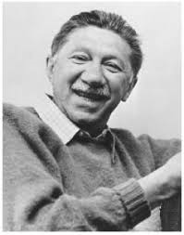

Abraham Maslow, psicólogo norteamericano, que estudio las necesidades humanas. Las necesidades explican el comportamiento humano, ya que la única razón por la que una persona hace algo es para satisfacer sus necesidades. Estas necesidades motivan hasta que se satisfacen. Maslow clasificó las necesidades humanas en 5 grupos o niveles, estableciendo una jerarquía que forman la “Pirámide de Maslow”.

El escalón básico de Maslow es el de las necesidades fisiológicas, hambre y sed. Cuando el ser humano tiene ya cubiertas estas necesidades empieza a preocuparse por la seguridad de que las necesidades fisiológicas las va a seguir teniendo cubiertas en el futuro y por la seguridad frente a cualquier daño. Una vez que el individuo se siente físicamente seguro, empieza a buscar la satisfacción de otras necesidades, la aceptación social; quiere identificarse y compartir las aficiones de un grupo social y quiere que este grupo lo acepte como miembro. Cuando el individuo está integrado en grupos sociales empieza a sentir la necesidad de obtener prestigio, éxito, etc. Finalmente, los individuos que tienen cubiertos todos estos escalones desean crear y alcanzar metas personales.

**Necesidades primarias o fisiológicas:** son las primeras necesidades que el individuo precisa satisfacer, y son las referentes a la supervivencia como son: respirar, comer, dormir, descanso, abrigarse, etc. Una vez satisfechas estas necesidades la motivación se centra en la búsqueda de seguridad y protección.

**Necesidades secundarias o de seguridad:** búsqueda de seguridad y protección para consolidar los logros adquiridos.

**Necesidades terciarias, sociales o de pertenencia (de aceptación social):** Se refieren a la pertenencia a un grupo, el ser aceptado por los compañeros, tener amistades, dar y recibir estima, etc.

**Necesidades de aprecio o estima (autoestima):** Son las que están relacionadas con la autoestima, como: la confianza en sí mismo, la independencia, el éxito, el status, el respeto por parte de los compañeros (reputación y sentirse valorado), etc.

**Necesidades de autorrealización (necesidades del “yo”):** lograr los ideales o metas propuestas para conseguir la satisfacción personal. (Ejemplo: los turistas espaciales).

Hay personas, como los artistas (pintores), misioneros, aventureros, que no cumplen esta teoría ya que tratan de satisfacer primero las necesidades de autorrealización. Esta es una de las críticas a la teoría de Maslow. Para Maslow cuando una necesidad está satisfecha no es motivadora, ya que el individuo se centra en la satisfacción de necesidades de niveles superiores. Para satisfacer las necesidades de un escalón o nivel superior hay que tener cubiertas las necesidades del escalón inferior.

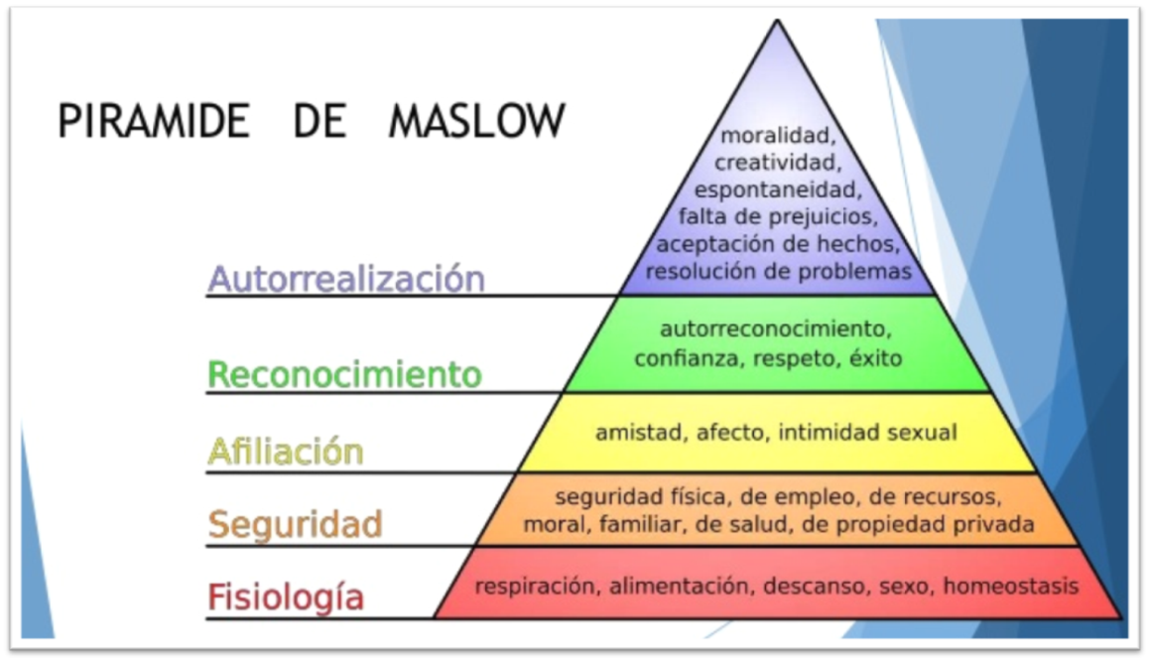

**ACTIVIDAD 1:** Escribe en el siguiente recuadro 6 tipos de necesidades con su respectiva descripción (1 punto c/u. Total 12 puntos). ***No puedes ocupar los ejemplos.***

|  |
| --- |
| **Necesidades primarias o fisiológicas:** |
| 1.- |
| 2.- |
| 3.- |
| **Necesidades secundarias o de seguridad:** |
| 1.- |
| 2.- |
| 3.- |
| **Necesidades terciarias, sociales o de pertenencia (de aceptación social):** |
| 1.- |
| 2.- |
| 3.- |
| **Necesidades de aprecio o estima (autoestima):** |
| 1.- |
| 2.- |
| 3.- |

**ACTIVIDAD 2:** Describe y justifica con tus palabras las necesidades de autoestima y autorrealización (2 puntos c/u. 4 puntos en total).

|  |  |
| --- | --- |
| **NECESIDAD DE APRECIO O ESTIMA (AUTOESTIMA)** | **NECESIDAD DE AUTORREALIZACIÓN (NECESIDADES DEL “YO”)** |
|  |  |

**ACTIVIDAD 3:** Cambiemos la figura geométrica que utilizo Abraham Maslow, ¿cuál utilizarías tú? Dibújala y coloca al menos 5 necesidades (nuevas u obtenidas de la pirámide) con su definición y ejemplos que no estén escritos (1 punto por señalar la necesidad de acuerdo con tu opción personal; 1 punto por describir cada necesidad, 1 punto por ejemplificar cada necesidad y 1 punto por dibujar la figura geométrica señalando el orden de cada una de las necesidades. Total 16 puntos)

|  |
| --- |
|  |